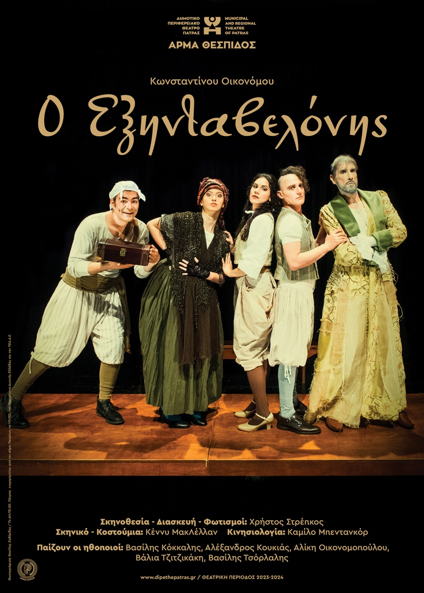

**ΑΝΑΚΟΙΝΩΣΗ ΔΙΟΡΓΑΝΩΣΗΣ ΘΕΑΤΡΙΚΗΣ ΠΑΡΑΣΤΑΣΗΣ**

Η θεατρική παράσταση με τίτλο «ο Εξηνταβελόνης» θα πραγματοποιηθεί τις 17/07/2024 και ώρα 21:00 στο ανοιχτό θέατρο Πλαγιάς.

**Είσοδος ελεύθερη**

 

Ο Αντιδήμαρχος Πολιτιστικών,

Βασιλάκος Κωνσταντίνος